**如何使用“钉钉群直播”实施“不见面开标”**

1. **实施背景**

疫情防控期间开标人员不得聚集，通过借鉴学校的网课模式，运用钉钉群直播的功能实施“不见面开标”做为临时性方案。

1. **准备工作**
2. 要求投标人提早注册钉钉帐号，并保持开标期间在线。
3. 钉钉升级至最新版本。
4. **实施过程**

1.人员名单的确定

直播群成员包括代理机构、投标人、业主及监管部门等。代理做为群组建者，投标人若递交纸质及电子备份文件则按招标文件规定邮寄。交易中心在开标截止时间后审核通过加入钉钉群的投标人，开启直播，投标人进入钉钉直播群观看开标过程。

1. 投标人加群操作

（1）通过钉钉扫描群二维码加群，群号（31444704）二维码如下：

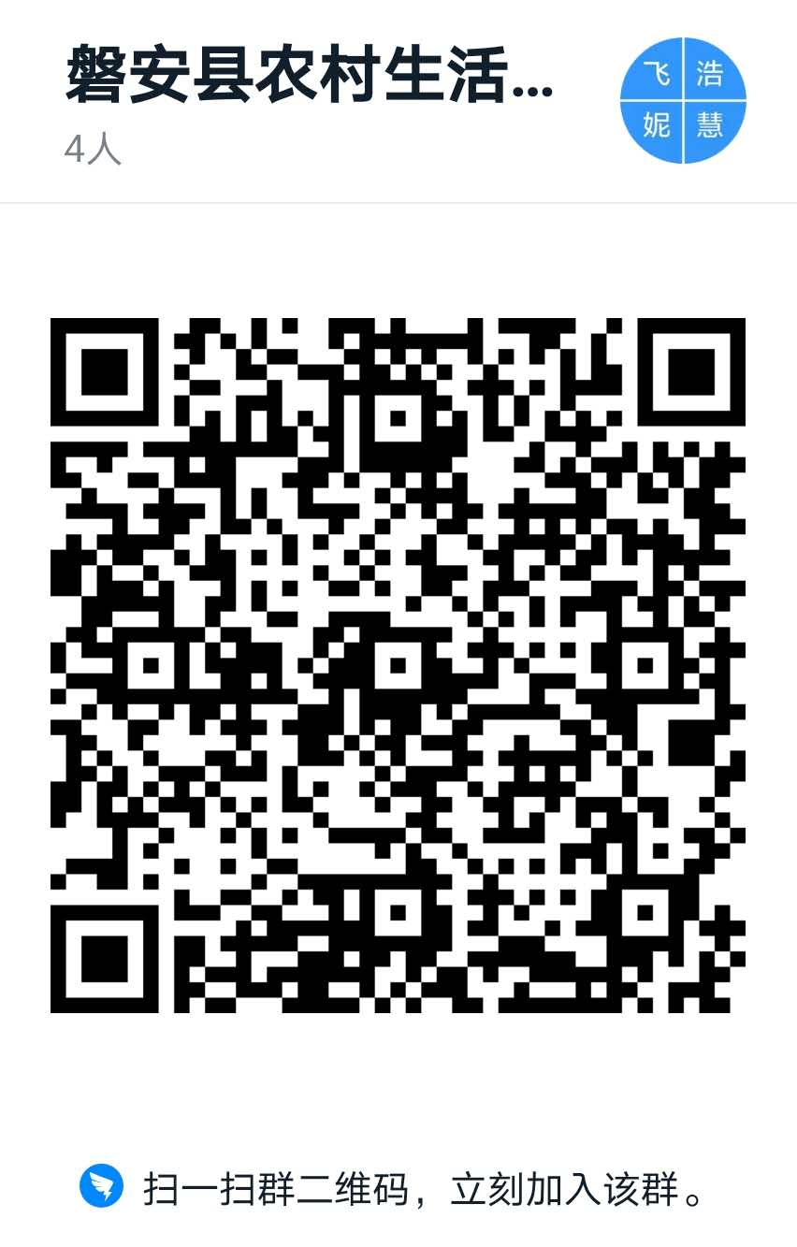

1. **其他问题**
2. **如何答辩**

如果为公共性问题，则在群里以文字形式沟通。若为私密性问题，则由代理机构通过加投标人为好友，通过私聊形式，进行答辩交互。

1. **如何公示评标阶段性成果**

在电脑端进行阶段性成果展示，在直播状态下，所有投标人均可见该结果。

1. **要求投标人会使用钉钉。**投标人需要申请钉钉号，学会如何入群，如何观看直播，如何以文字形式或连麦

形式沟通。暂时可预留代理电话，做为沟通联系的备用方案。